圆柱弯曲仪
产品说明：
腾瑞智科生产的圆柱弯曲仪是符合GB/T 6742、ISO 1519和ASTM D522标准设计，用于评定色漆、清漆或相关产品的涂层在标准条件下绕圆柱轴弯曲时的抗开裂性和/或从金属或塑料底材剥落的性能。
可以按以下两种方法进行试验：
1）作为“通过/不通过”试验，即用规定直径的轴进行试验，以评定涂层是否符合特定要求
2）依次用轴进行试验，以测定使涂层开裂和/或从底材剥落的最大轴径
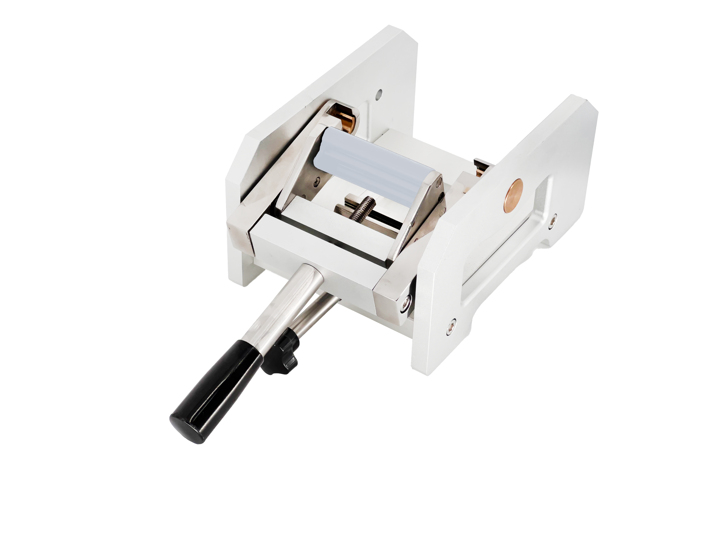
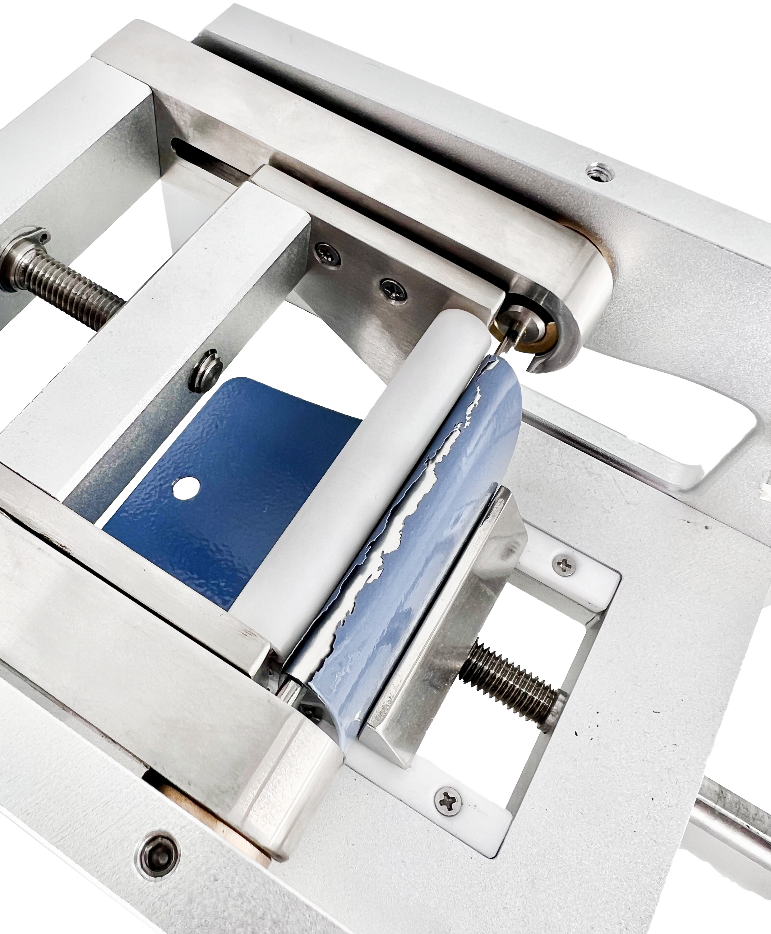

产品特点：
·人性化设计，外观简洁大方
·方便快捷操作，测试轴方便更换
·最新设计的夹紧装置、试板夹紧更方便
·轴棒两端均有直径标识、方便识别
·轴棒均由高硬度的不锈钢材料精密加工，12条不同直径轴棒：Φ2mm、Φ3mm、Φ4mm、Φ5mm 、Φ6mm 、Φ8mm 、Φ10mm 、Φ12mm 、Φ 16mm 、 Φ20mm 、Φ25mm 、Φ32mm
·合适试板尺寸：长度为120mm～150mm；宽度小于70mm；厚度小于1.0mm（使用10mm以下的轴棒弯曲时，要求试板厚度不大于0.5mm）

订购信息： TR 5212--圆柱弯曲仪

